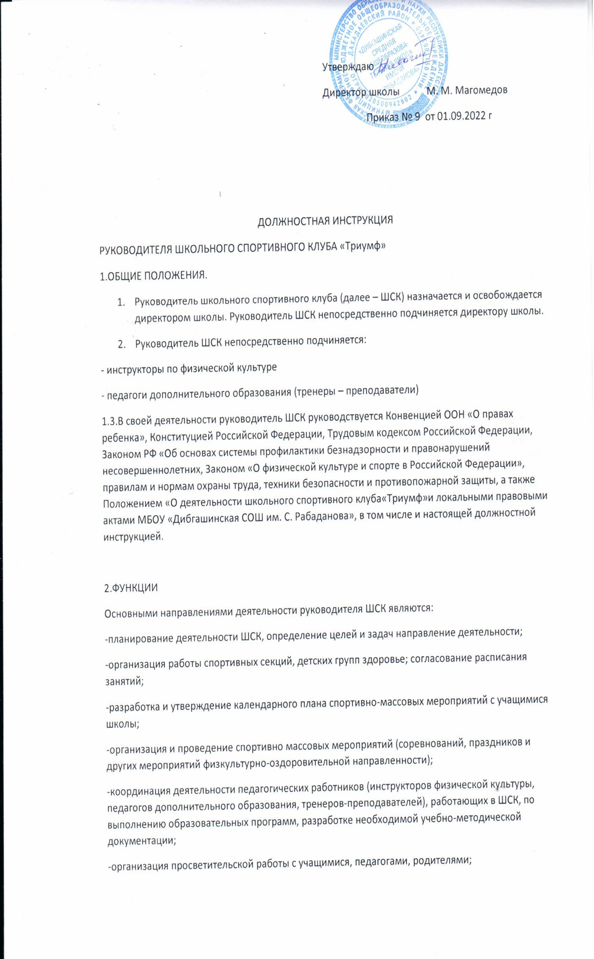

-организация деятельности актива ШСК;

-составление отчетности по установленным формам, в том числе с использованием электронных форм ведения документации.

3.ДОЛЖНОСТНЫЕ ОБЯЗАННОСТИ.

Руководитель ШСК выполняет следующие Должностные обязанности:

3.1.анализирует:

-готовность работников и членов клуба к участию в соревнованиях, походах, спортивных секциях.

3.2.планирует:

-подготовку занятий и мероприятий совместно с Советом клуба;

-организацию спортивных занятий по интересам, физкультурно-массовых мероприятий;

-просветительскую работу среди родителей, педагогических работников с привлечением соответствующих специалистов.

3.3.Организует:

-работу Совета клуба;

-образовательный процесс в клубе;

-участие членов клуба в различных соревнованиях, учебно-тренировочных сборах и других мероприятиях;

-взаимодействие с другими клубами, тренерами ДЮСШ;

-комплектование ШСК новыми членами;

-работу по современной подготовке и сдаче необходимой документации;

-работу с родителями членов ШСК и жителями села.

3.4.осуществляет:

-составление расписания учебных занятий клуба;

-ведение документации ШСК;

3.5. разрабатывает:

-планы, положения, программы деятельности ШСК.

3.6.контролирует:

-соблюдение специалистами и воспитанниками клуба прав детей и Положения о школьном спортивном клубе «Триумф»

-состояние инвентаря и учебного оборудования;

-выполнение принятых решений и утвержденных планов работы ШСК;

-соблюдение и выполнение санитарно-гигиенических норм и требований, правил по охране труда, пожарной безопасности при проведении занятий и мероприятий, в том числе и вне школы.

3.7.Координирует взаимодействие направлений ШСК и Совета клуба;

3.8. руководит:

-работой Совета клуба;

-разработкой документации;

3.9.корректирует:

-деятельность и поведение сотрудников и воспитанников во время образовательного процесса;

-план работы клуба

3.10. консультирует сотрудников ШСК, членов клуба и их родителей (законных представителей) по содержанию документов, регламентирующих деятельность ШСК

3.11. представляет ШСК на заседаниях педагогических советов, совещаниях и конференциях и других мероприятиях, связанных с деятельностью клуба.

 4.ПРАВА

Руководитель ШСК имеет право в пределах своей компетенции:

4.1. принимать любые  управленческие решения, касающиеся деятельности ШСК во время проведения занятий, соревнований, физкультурно-массовых мероприятий и т.п.

4.2. давать сотрудникам и членам ШСК во время занятий и мероприятий обязательные для выполнения распоряжения;

4.3. требовать от сотрудников выполнения планов работы, приказов и распоряжений, касающихся их действий при организации занятий в клубе;

4.4. привлекать сотрудников к проведению любых мероприятий, касающихся деятельности ШСК;

4.5. представлять для поощрения директором школы сотрудников и членов ШСК;

4.6. запрашивать для контроля и внесения корректив рабочую документацию у сотрудников клуба и у директора школы, нормативно-правовые материалы, необходимые для исполнения своих должностных обязанностей.

 5.ОТВЕТСТВЕННОСТЬ

5.1. За ее исполнение или ненадлежащее исполнение без уважительных причин законных распоряжений директора школы, Положения о школьном спортивном клубе «Омега», должностных обязанностей, установленных настоящей инструкцией, а также принятие управленческих решений, повлекших за собой дезорганизацию работы школьного спортивного клуба, несет дисциплинарную ответственность в порядке, определенном трудовым законодательством.

5.2. За применение, в том числе однократное, методов воспитания, связанных с физическим и (или) психическим насилием над личностью занимающегося руководитель ШСК может быть освобожден от занимаемой должности в соответствии с трудовым законодательством и Законом Российской Федерации «Об образовании».

5.3. За нарушение правил пожарной безопасности, охраны труда, санитарно-гигиенических правил организации образовательного и хозяйственного процессов, планов работы – руководитель привлекается к административной ответственности в порядке и в случаях, предусмотренных административным законодательством.

С должностной инструкцией ознакомлен.